Формирование антикоррупционного мировоззрения школьников на уроках права и обществознания.

Одна из наиболее острых тем, которые существуют в обществе, в нашей стране, - тема противодействия коррупции.
По словам Президента Д.А.Медведева,
«коррупция- это угроза для любого государства. Она разлагает деловую среду, снижает дееспособность государства, отражается на имидже государства. Но самое главное- коррупция подрывает доверие граждан к власти, к тем проблемам, которыми власть должна заниматься».
Отсутствие целенаправленной и всесторонней борьбы с коррупцией, системы мер по противодействию этому негативному явлению, массового осуждения общественным сознанием коррупционного поведения приводит к укоренению этого страшного социального недуга.
К сожалению, в обществе бытует мнение, что бороться с коррупцией бессмысленно, и простой гражданин не имеет возможности каким-либо образом противостоять её проявлениям.
Что же понимается под коррупцией?

Коррупция - преступление, заключающееся в прямом использовании должностным лицом прав, предоставленных ему по должности, в целях личного обогащения. Коррупцией называется также подкуп должностных лиц, их продажность.

В понятие коррупции включены:
1) кража, хищение и присвоение государственной собственности должностными лицами;
2) злоупотребление служебным положением для получения неоправданных личных выгод (льгот, преимуществ) в результате неофициального использования официального статуса;
3) конфликт интересов между общественным долгом и личной корыстью.
Как социальное явление коррупция проявляется в совершении различных коррупционных деяний и признается тяжким или особо тяжким преступлением.

Уголовный кодекс РФ предусматривает два вида преступлений, связанных со взяткой: получение взятки (статья 290 УК РФ) и дача взятки (статья 291 УК РФ).

Статья 290. Получение взятки.
1. Получение должностным лицом лично или через посредника взятки в виде денег, ценных бумаг, иного имущества или выгод имущественного характера за действия (бездействие) в пользу взяткодателя или представляемым им лиц, если такие действия (бездействие) входят в служебные полномочия должностного лица либо оно в силу должностного положения может способствовать таким действиям (бездействию), а равно за общее покровительство или попустительство по службе –

наказывается штрафом в размере от ста тысяч до пятисот тысяч рублей или в размере заработной платы или иного дохода осужденного за период от одного года до трех лет либо лишением свободы на срок до пяти лет с лишением права занимать определенные должности или заниматься определенной деятельностью на срок до трех лет.

2. Получение должностным лицом взятки за незаконные действия (бездействие) –

наказывается лишением свободы на срок от трех до семи лет с лишением права занимать определенные должности или заниматься определенной деятельностью на срок до трех лет.

3. Деяния, предусмотренные частями первой и второй настоящей статьи, совершенные лицом, занимающим государственную должность РФ или государственную должность субъекта РФ, а равно главой органа местного самоуправления,-

наказывается лишением свободы на срок от пяти до
десяти лет с лишением права занимать определенные должности или заниматься определенной деятельностью на срок до трех лет.

4. Деяния, предусмотренные частями первой, второй и третьей настоящей статьи, если они совершены:
а) группой лиц по предварительному сговору или организованной группой;
б) с вымогательством взятки;
в) в крупном размере,-

наказывается лишением свободы на срок от семи до двенадцати лет со штрафом в размере до одного миллиона рублей или в размере заработной платы или иного дохода осужденного за период до пяти лет либо без такового.

Примечание. Крупным размером взятки признаются сумма денег, стоимость ценных бумаг, иного имущества или выгод имущественного характера, превышающие сто пятьдесят тысяч рублей.

Статья 291. Дача взятки
1. Дача взятки должностному лицу лично или через посредника-
наказывается штрафом в размере до двухсот тысяч рублей или в размере заработной платы или иного дохода осужденного за период до восемнадцати месяцев, либо исправительными работами на срок от одного года до двух лет, либо арестом на срок от трех до шести месяцев, либо лишением свободы на срок до трех лет.

2. Дача взятки должностному лицу за совершение из заведомо незаконных действий (бездействие) –

наказывается штрафом в размере от ста тысяч до пятисот тысяч рублей или в размере заработной платы или иного дохода осужденного за период от одного года до трех лет либо лишением свободы на срок до восьми лет.

Примечание. Лицо, давшее взятку, освобождается от уголовной ответственности, если имело место вымогательство взятки со стороны должностного лица или если лицо добровольно сообщило органу, имеющему право возбудить уголовное дело, о даче взятки.

В основе причин живучести коррупции лежат:
1) желание чиновников обогатиться за счет государства;
2) недостаточно эффективная правовая основа государства и механизмы выполнения антикоррупционных законов;
3) психологический фактор и мораль, так как коррупция не только историческое явление, но и социопсихологический феномен.
Будучи антиобщественным явлением, она безнравственна по своей сути, так как благополучие одних (и тех, кто берет, и тех, кто дает) строится на ущемлении материальных, хозяйственных, финансовых и социальных интересов большинства населения страны. Коррупция разъедает общественную мораль, девальвирует содержание труда, культивирует алчность, жадность, игнорирование закона, насилие.
Распространенным заблуждением является представление, что в коррупции виноват только жадный взяточник, а тот, кто дает взятку, - невинная жертва. У любой коррупционной сделки всегда две стороны: тот, кто подкупает, и тот, кого подкупают. Подчас удобно не замечать в собственном поведении проявлений коррупции, например при стремлении получить освобождение от службы в армии, лучший уход в лечебном учреждении, водительские права без экзамена или добиться более чуткого, внимательного отношение учителя, воспитателя к ребенку… Однако именно из таких отдельных поступков складывается терпимое отношение к системе коррупции в целом. Во многом эта терпимость и делает коррупцию столь распространенным явлением в современном обществе.
Согласно опросу, проведенному в мае 2009 г. ВЦИОМ, россияне чаще склоняются к мнению о том, что коррупция непобедима (58%). 37% респондентов верят в победу над ней, но только при условии политической воли и решительности властей и общества. Россияне ещё больше укрепились во мнении, что причина коррупции в жадности, аморальности чиновников (44%). 49% уверены в том, что людям станет проще решать свои проблемы, если чиновники перестанут брать взятки.

Проблемы образования тесно связаны с проблемами общественного развития, и важная роль в становлении личности должна быть отделена школе. Уровень образования населения, его правовой культуры- это не только престиж страны, но и вопрос её национальной безопасности.
В докладе Общественной палаты РФ «Образование и общество: готова ли Россия инвестировать в свое будущее?» сделан неутешительный вывод: «Школа не дает сегодня необходимого набора гражданских и социальных компетенций».
Особенность современного момента заключается в том, что коррупционное поведение не только сохраняется, но и перестает быть постыдным.
Современные антикоррупционные меры в основном направлены на ужесточение контрольных и репрессивных действий по отношению к чиновникам и не затрагивают основы существования коррупции как в государстве, бизнесе, так и в общественном сознании в целом. Всё это требует серьёзного осмысления и выработки новых механизмов организации противодействия коррупции.
Необходимо без промедления сосредоточить усилия на ограничении сферы проявления коррупции, снижении степени её влияния, устранении причин и условий, её порождающих, минимизации вредных последствий; способствовать распространению антикоррупционных идей и взглядов, стимулировать антикорррупционное настроение и поведение.
Участие или неучастие в коррупционной деятельности – это, прежде всего, проблема нравственного выбора. Для того чтобы выбор был максимально осознанным, необходимы информация, знания, наглядные отрицательные примеры. Чётко определенная позиция государства.
Постановка проблемы взяточничества, знакомство с историческим опытом противодействия коррупции чрезвычайно важны для практических действий по предотвращению и профилактике коррупции во всех её формах и проявлениях, предупреждению и нейтрализации коррупционного поведения как образа жизни.
Формирование антикоррупционного мировоззрения на современном этапе, необходимо. Известно, что мировоззрение – это система обобщенных взглядов на мир и место человека в нем, на отношение людей к окружающей действительности и самим себе, а также обусловленные этими взглядами их убеждения, идеалы, принципы познания и деятельности. Система антикоррупционных идей, взглядов, принципов, в которых отражается негативное отношение личности, социальных групп и всего общества к коррупционной деятельности, должна органично дополнить мировоззренческую картину подрастающего поколения.
На уроках истории, обществознания, права важно рассмотреть коррупцию как социально историческое явление, осветить исторический аспект проблемы:
- какие этапы приходила коррупция в своем развитии, - какие формы принимала,
-каковы причины того, что, несмотря на предпринимавшиеся государства, и обществом меры, коррупция сохранилась.
Через выявления причин возникновения этого феномена и понимание вреда, причиняемого им обществу, необходимо целенаправленно формировать негативное отношение к коррупции (так же как к наркомании, алкоголизму и т.д.)

Формирование антикоррупционного мировоззрения школьников предполагает решения ряда задач:

- Дать общее представление об исторических формах коррупции, особенностях её проявления в различных сферах жизнедеятельности, причины, вредных последствиях данного явления;
- Сформировать навыки адекватного анализа и личностной оценки данного социального явления с опорой на принцип историзма;
- Конкретизировать знания приемов противодействия коррупционному поведению;
- Стимулировать мотивацию антикоррупционного поведения.

При этом следует отметить отсутствие в содержательном минимуме действующих образовательных стандартов по истории и обществознанию таких понятий, как «коррупция», «меры противодействия коррупции».
Важно перевести проблемы противодействия коррупции в обществе на педагогический, методический язык, прежде всего с опорой на принцип доступности для школьников. Безусловно, обогащение программ и учебников идеями и материалами об антикоррупционной деятельности ещё не гарантирует успешное воспитание. Школа нуждается в педагогически обработанном материале, побуждающим учеников к формированию собственной системы ценностей.
Содержание по антикоррупционной тематике может включаться в разделы, темы курсов истории, обществознания, право; в программы спецкурсов (элективов) для старшеклассников, а также изучаться педагогами в виде отдельных модулей в системе повышения квалификации.
Предлагаемые учителем вопросы и задания, темы самостоятельных творческих работ и др. позволят углубить и конкретизировать знания учеников в данной области, корректировать формирующиеся мировоззрения. Они могут быть предложены при обсуждении на уроке в качестве домашнего задания, поскольку требуют работы с дополнительной литературой, ресурсами, Интернетом и т.д. Учитель сможет выявлять отношения учащихся к проблемам коррупции, вырабатывать установки на антикоррупционное сознание и поведение.
Например: задание. «Во все времена государство пыталось противодействовать коррупции. Совершите воображаемое путешествие по различным историческим эпохам и выясните, насколько эффективной была эта борьба, какие меры предпринимали правители. Для этого организуйте работу в группах (например, «Античность», «Древняя Русь», «Эпоха Петра 1», «Век восемнадцатый», «19 век», «Страна Советов» и т.п.) по следующему праву:
А) Ознакомьтесь с документами, свидетельствами современников и т.д. и кратко опишите отношение государства, общества к проблемам коррупции.
Используйте памятку для анализа исторической ситуации.
- Кратко опишите ситуацию по указанной проблеме.
- Сформулируйте суть предлагаемых путей решения проблемы.
- Выявите историческую обусловленность используемых методов. Определите их достоинства и недостатки.
- Оцените результативность предпринимаемых мер. Укажите факторы, снижающие эффективность проводимой антикоррупционной политики.
- Подумайте, что из исторического опыта противодействия коррупции той или иной эпохи может быть использована в наши дни.
Б) Придумайте 3-4 вопроса для интервью с жителем того времени и его предполагаемые ответы. Старайтесь передать стилистику речи «свидетеля эпохи». Это может быть представитель различных социальных групп, взглядов.
Примерные темы рефератов, эссе, дискуссий, исследований:
- Коррупция в мировой истории.
- История противодействия коррупции в России.
- Опыт международной борьбы с коррупцией.
- Международные организации по противодействию коррупции (ГРЕКО, ОЭСР, ТИ и др.)
- Гражданское общество в борьбе с коррупцией: история и современность.
- Я знаю свои права ( меры противодействия различным проявлениям коррупции).
- Художественные образы взяточников и мздомстве.
- Взятка – средство «лёгкого» решения вопроса или преступление?
- Возможно ли победить коррупцию?
- Будущее коррупции в России: с ней или без неё?

Инновационным направлениям в методической деятельности педагога может стать разработка системы аналогичных заданий, проектирование и описание различных форм антикоррупционного просвещения школьника - лабораторно- практические занятия, дискуссии, интернет - уроки, ролевые, интеллектуальные, организационно- деятельностные и другие игры.
В качестве примера можно выделить следующие содержательные единицы образовательного стандарта по обществознанию и праву.
Человек в системе общественных отношений (обществознание)
Общественное и индивидуальное сознание. Социализация индивида. Социальная роль. Социальные роли в юношеском возрасте.
Духовная жизнь человека. Самосознание индивида и социальное поведение. Ценности и нормы. Мотивы и предпочтения.
Свобода и ответственность.
Человек в системе экономических отношений. Свобода экономической деятельности. Рациональное экономическое поведение собственника, работника, потребителя, семьянина, гражданина.
Человек в политической жизни. Политический статус личности. Политическая психология и политическое поведение. Политическое лидерство. Лидеры и ведомые.
Правовое регулирование общественных отношений (право)
Право в системе социальных норм. Система российского права.
Права и обязанности налогоплательщиков. Юридическая ответственность за налоговые правонарушения.
Организационно- правовые формы и правовой режим предпринимательской деятельности.
Законодательство РФ об образовании. Правила приёма в образовательные учреждения. Порядок оказания платных образовательных услуг.
Особенности уголовного процесса. Виды уголовных наказаний и порядок их назначения.
Понятие и система международного права. Взаимоотношения международного и национального права.
При изучении данных тем, задания по антикоррупционной тематике могут сделать уроки более интересными, действенными, воспитывающими.
Поэтому у нас с вами в этом направлении широкое поле деятельности. Мы первая ступенька в формировании антикоррупционного мировоззрения подрастающего поколения.

Используемая литература.
Указ президента Российской Федерации от 12 мая 2009 г №537 «О стратегии национальной безопасности Российской Федерации до 2020 года» // Российская газета. 2009. 19 мая.
Уголовный кодекс Российской Федерации (в редакции от 13.02.2009)
Федеральный закон от 25 декабря 2008 г. № 273-Ф3 «О противодействии коррупции» // Российская газета. 2008. 30 декабря.
Антикоррупционные документы и инструменты: международный и национальный опыт борьбы с коррупцией. М., 2004.
Богданов И.Я., Калинин А.П. Коррупция в России. М., 2001
Жидков А.В. Что ты знаешь о коррупции? Самара, 2003.
Коррупция и антикоррупционная политика: словарь-справочник / под редакцией П.А. Кабанова. М., 2008.
Клюковская И.Н. Современное состояние коррупции в России и проблемы её предупреждения. Ставрополь, 2001.
Музалевская Е.А. Проявления коррупции в системе образования URL: http: www/mosgu.ru/nauchnaya/publications/SCIENTIFICARTICLES/2006/mazulevskaja/ ( дата обращения 01.10 2009.)
Музалевская Е.А. Коррупция в системе государственной службы в России: истоки и тенденции (1992-2005 гг.). Автореферат дисс. …канд. Ист. Наук. М., 2006.
Основы противодействия коррупции. М., 2000
Россия и коррупция: кто для кого. Доклад Регионального общественного фонда «Информатика для демократии» (Фонд ИНДЕМ). М., 1998.

Приложение
а) группой лиц по предварительному сговору или организованной группой;
б) с вымогательством взятки;
в) в крупном размере,-

наказывается лишением свободы на срок от семи до двенадцати лет со штрафом в размере от одного миллиона рублей или в размере заработной платы или иного дохода осужденного за период до пяти лет либо без такового.

Примечание. Крупным размером взятки признаются сумма денег, стоимость ценных бумаг, иного имущества или выгод имущественного характера, превышающие сто пятьдесят тысяч рублей.

Статья 291. Дача взятки
1. Дача взятки должностному лицу лично или через посредника-
наказывается штрафом в размере до двухсот тысяч рублей или в размере заработной платы или иного дохода осужденного за период до восемнадцати месяцев, либо исправительными работами на срок от одного года до двух лет, либо арестом на срок от трех до шести месяцев, либо лишением свободы на срок до трех лет.

2. Дача взятки должностному лицу за совершение из заведомо незаконных действий (бездействие) –

наказывается штрафом в размере от ста тысяч до пятисот тысяч рублей или в размере заработной платы или иного дохода осужденного за период от одного года до трех лет либо лишением свободы на срок до восьми лет.

Примечание. Лицо, давшее взятку, освобождается от уголовной ответственности, если имело место вымогательство взятки со стороны должностного лица или если лицо добровольно сообщило органу, имеющему право возбудить уголовное дело, о даче взятки.

Из федерального закона от 25 декабря 2008 г. «О противодействии коррупции»
1) коррупция:
а) злоупотребление служебным положением, дача взятки, получение взятки, злоупотребление полномочиями, коммерческий подкуп либо иное незаконное использование физическим лицом своего должностного положения вопреки законным интересам общества и государства в целях получения выгоды в виде денег, ценностей, иного имущества или услуг имущественного характера, иных имущественных прав для себя или для третьих лиц либо незаконное предоставление такой выгоды указанному лицу другими физическими лицами;
б) совершение деяний, указанных в подкупе «а» настоящего пункта, от имени или в интересах юридического лица».

Карточка №1.
Основные признаки коррупционного действия.
- Обоюдное согласие участников действия.
- Наличие взаимных обязательств.
- Получение определенных выгод и преимуществ обеими сторонами.
- Принимаемое решение нарушает закон и противоречит моральным нормам.
- Сознательное подчинение общих интересов личной выгоде.
- Обе стороны стремятся скрыть свои действия.
Карточка №2.
Памятка
- Определить наличие признаков коррупционного действия в той или иной ситуации;
- Проанализировать мотивы, причины коррупционных действий непосредственных участников коррупционного действия;
- Выразить собственное отношение к действиям участников ситуации;
- Выделить последствия для государства, общества, личности (как для участников «сделки», так и для других людей) : «ближний круг» - родственники, друзья, коллеги и др., «дальний круг» - другие жители города, граждане страны;
- Обсудить предположенные меры по профилактике, нейтрализации или минимизации проявлений коррупции в описанной ситуации.

Задание на дом
- Напишите эссе.
«Уровень коррупции – своеобразный термометр общества, показатель его нравственного состояния и способности государственного аппарата решать задачи не в собственных интересах, а в интересах общества.»
А.И. Кирпичников
- Приведите доводы за или против данного суждения.
- Выскажите собственный взгляд на эту проблему
Карточка 1. Основные признаки коррупционного действия.
- Обоюдное согласие участников действия.
- Наличие взаимных обязательств.
- Получение определенных выгод и преимуществ обеими сторонами.
- Принимаемое решение нарушает закон и противоречит моральным нормам.
- Сознательное подчинение общих интересов личной выгоде.
- Обе стороны стремятся скрыть свои действия.

Карточка 2. Из федерального закона от 25 декабря 2008 г. «О противодействии коррупции»
« 1) коррупция:
а) злоупотребление служебным положением, дача взятки, получение взятки, злоупотребление полномочиями, коммерческий подкуп либо иное незаконное использование физическим лицом своего должностного положения вопреки законным интересам общества и государства в целях получения выгоды в виде денег, ценностей, иного имущества или услуг имущественного характера, иных имущественных прав для себя или для третьих лиц либо незаконное предоставление такой выгоды указанному лицу другими физическими лицами;
б) совершение деяний, указанных в подкупе «а» настоящего пункта, от имени или в интересах юридического лица».
Пример жизненной ситуации (краткое описание в 1-3 предложениях) | Форма коррупции, её правовые/ этические оценки | Участники | Предполагаемая «выгода» коррупционной ситуации | Вредные  последствия | Предлагаемые меры по предупреждению коррупционной  ситуации
При нарушении правил дорожного движения в нетрезвом виде, водитель платит сотруднику ГАИ, а не оплачивает штраф по квитанции, не оспаривает неверность замечания, наказания в суде. Сотрудник ГАИ не требовал оплаты, но деньги взял. |  | «Ближний круг»
Взяткода-
тель
Взяткопо-
лучатель
 |  | «Дальний круг»
 |  | «Ближний круг»
Взяткода-
тель
Взяткопо-
лучатель
 |  | «Дальний круг»

памятка
- Определить наличие признаков коррупционного действия в той или иной ситуации;
- Проанализировать мотивы, причины коррупционных действий непосредственных участников коррупционного действия;
- Выразить собственное отношение к действиям участников ситуации;
- Выделить последствия для государства, общества, личности (как для участников «сделки», так и для других людей) : «ближний круг» - родственники, друзья, коллеги и др., «дальний круг» - другие жители города, граждане страны;
- Обсудить предположенные меры по профилактике, нейтрализации или минимизации проявлений коррупции в описанной ситуации.

Тема
Коррупция, выигрыш или убыток?

Слайд 1
Слайд 2 Цели и задачи
Слайд 3 Эпиграф

СТОП

Прежде чем мы попытаемся ответить на вопрос коррупция это выигрыш или убыток? Давайте выясним что такое коррупция?

Как у всякого сложного явления, у коррупции не существует единственного канонического определения. Данное понятие в научном мире и в практической сфере до сих пор не имеет однозначной трактовки, общепринятой характеристики. Разночтения определяются различием позиций , с которых рассматривается это явление: политических, экономических, правовых, моральных, бытовых и т.д.
Одним из наиболее кратких и емких определений я думаю нам представляется следующее: коррупция…слайд 4
Слайд 5 в римском праве
Многие известные западные мыслители выделяли изучению коррупции и ее проявлений немало времени , всесторонни исследовал ее истоки Никколо Макиавелли (16 век)
Макиавелли считал , что коррупция СЛАЙД 6
Томас Гоббс ( английский философ, 17 век) считал , что СЛАЙД 7
Один из идеологов революционного народничества М Бакунин (19 век) под словом коррупция понимал СЛАЙД 8
СТОП
Все эти выводы вполне современны для оценки ситуации начала 21 века.
В юридической науке понятие коррупции означает СЛАЙД 9
СТОП

Вопрос классу
К это уроку вам было задание подготовить определение коррупции из разных исторических эпох, разных стран. Назовите источник вашей информации и дайте определение понятию- коррупция.( 3-4 ответа)

В раздаточном материале найдите Федеральный закон от 25 декабря 2008 года « О противодействии коррупции »
СЛАЙД 10
СТОП
Работа с текстом
Вопрос классу
Используя текс федерального закона выделите основные признаки коррупции…
Используя знания по уголовному праву дайте определения понятий – взяточничество
- коммерческий подкуп
СЛАЙД 11

Перед вами статья 290 уголовного кодекса РФ –«Получение взятки»
(См Раздаточный материал)
СТОП

Вопрос классу
Какие 4 группы получателя взятки выделены в статье 290?
За какие действия(бездействие) они привлекаются к ответственности?

Какое максимально наказание определяет УК РФ за получение взятки каждой из групп?( 1.должностое лицо, за действия, которые входят в должностные полномочия;2. должностное лицо за незаконное действие(бездействие);должностное лицо, занимающее гост должность РФ, гос должность субъекта РФ или глава местного самоуправления.

Слайд 12-19
Познакомимся с видами коррупции
Слайд 20
Стоп
Между ними существует прочная связь. Мелкая коррупция «высасывает» материальное благосостояние людей.
Элитарное поглощает заметную часть государственной и частной экономики.
Низовая коррупция создает благоприятный психологический фон для развития коррупции на более высоких этажах власти, а элитарная оправдывает наличие коррупции низовой.
Выделяют так же коррупцию СЛАЙД 21
По сфере действия Слайд 22
Так же выделяется вертикальная СЛАЙД 23
В одном из иностранных исследование СЛАЙД 24
СТОП
видите сколько много видов коррупции
Вопрос классу
А как вы думаете каковы причины этого социального явления?
После ответа детей СЛАЙД 25
Основные причины высокой коррупции
СЛАЙД 26 коррупции способствуют
СТОП
Коррупция- безусловное зло , она расшатывает основы общества и ведет к гибели государства
Назовите 4 основные сферы жизнедеятельности общества и применительно к каждой из них определите вред, который наносит коррупция.
Статистический материал
Слайд 27
В ходе опроса проводимого ВЦИОМ в 2008 году нашим согражданам был предложен вопрос…
Вопрос классу- а как бы вы ответили на данный вопрос?
СЛАЙД 28
ТАБЛИЦА

Для работы с таблицей ПАМЯТКА 2 слайд 29

ПАМЯТКА 1 слайд 30

Работа с ТАБЛИЦЕЙ слайд 28

Вопрос классу
Ответьте на главный вопрос занятия
СЛАЙД31коррупция : выигрыш или убыток?
Сейчас я вновь обращаюсь к эпиграфу урока
СЛАЙД 32тот указ Петра 1 так и не был опубликован, потому что правая рука Петра 1 « око государево» , генерал-прокурор Ягужинский по этому поводу заметил
СЛАЙД33
Но то был век 18 ! Вы поколение 21 века обязательно справитесь с этим социальным злом и если потребуется внесете новые положения в Федеральный закон о 25 декабря 2008 года « О противодействии коррупции» СЛАЙД 34 добьетесь полного его исполнения.
(работа с текстом)
Если эти слова останутся не на бумаге, а действительно будут реализованы на практике , мы сможем с уверенностью сказать , что наше государство является правовым, как это зафиксировано в основном законе нашей страны – Конституции РФ
СЛАЙД 35 Домашнее задание

О коррупции
«Богопротивное лакомство»
Петр I
«Произвольное самовознаграждение»
С.С.Уваров
«Служебные сладости»
М.Е. Салтыков-Щедрин
Народная мудрость
«Судьям то и полезно, что в карман полезло»
« В суд ногой- в карман рукой»
«Всяк подьячий любит калач горячий»
«Земля любит навоз, лошадь овес, а воевода принос»

- Способы противодействия коррупции

- Совершенствование законодательства;
- Уменьшение количества чиновников и роли конкретного чиновника в той или иной ситуации;
- Четкая детализация и строгая регламентация всей деятельности чиновников;
- Повышение зарплаты чиновников ,увязывание их зарплат с результатами их деятельности;
- Строгий и прозрачный отбор всех кандидатов на государственные должности;
- Повышение эффективности работы правоохранительных органов;
- Профилактика, предупреждение коррупционного поведения во всех сферах;

- Задание

- Представьте себе ситуацию, связанную с каким-либо проявлениями коррупции в повседневной жизни (например, досмотр пассажира и его багажа в аэропорту не произведен работником по установленным правилам; водительские права получены при неудовлетворительной оценке на экзамене; в вуз зачислен менее способный абитуриент)
- Предположите, какими мотивами руководствовались непосредственные участники коррупционного действия?
- Какие личные корыстные выгоды стремились получить?
- К каким общественно опасным последствиям может привести подобная ситуация?

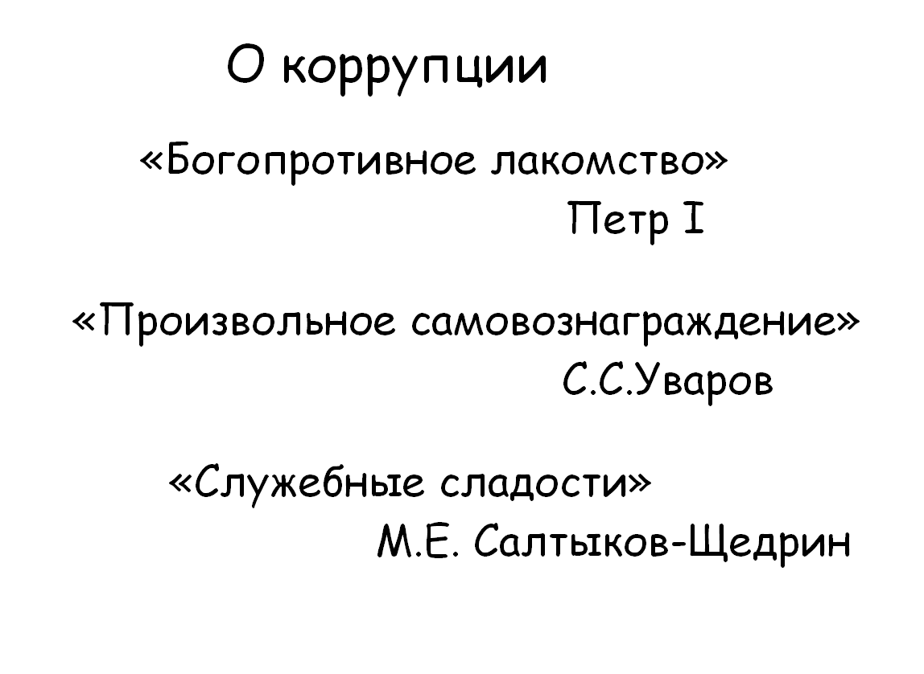

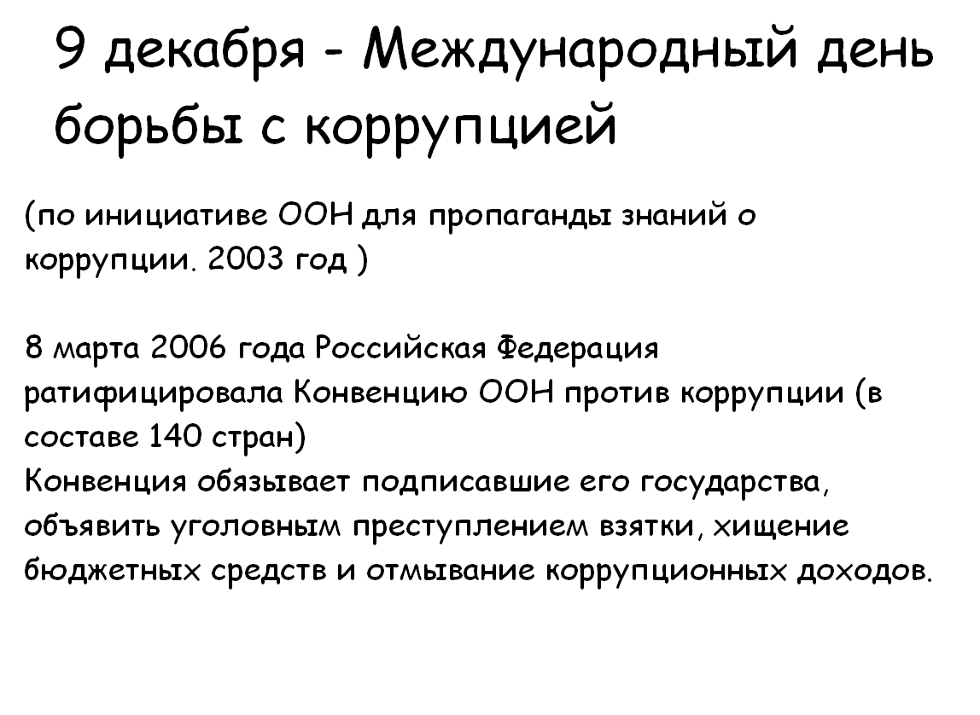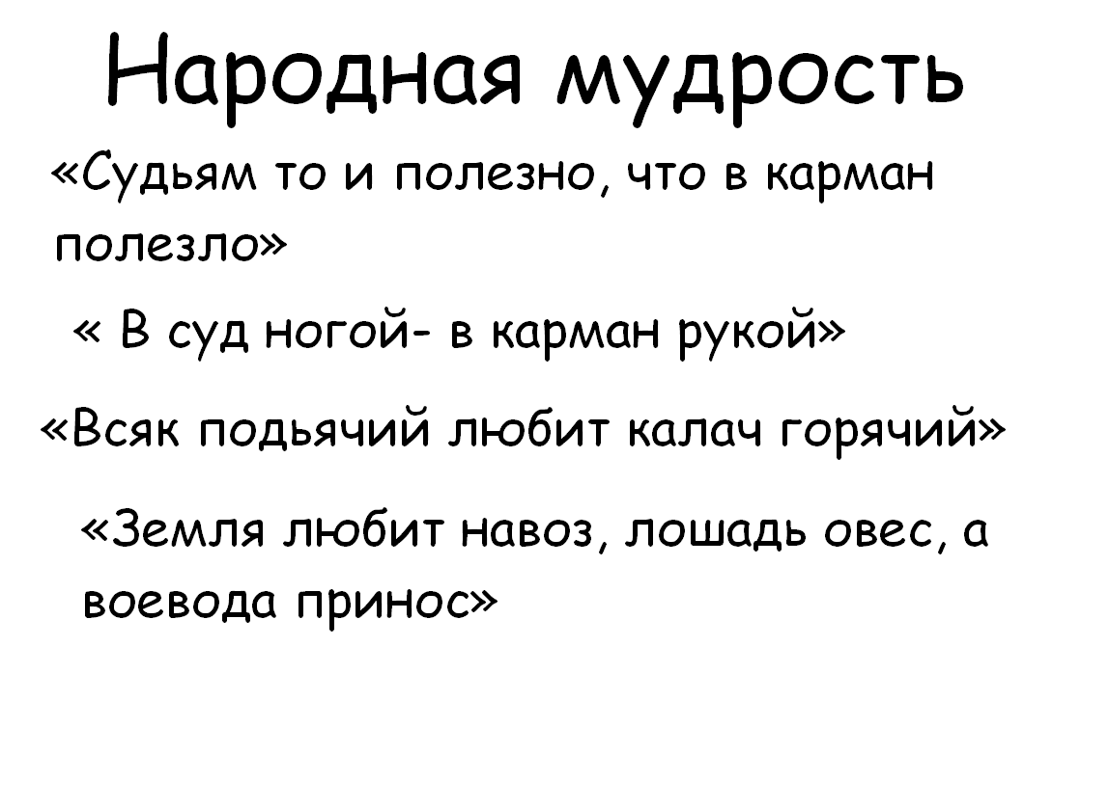
Пример жизненной ситуации(краткое описание) | Форма коррупции, её правовые/ этические оценки | Участники | Предполагаемая «выгода» коррупционной ситуации | Вредные  последствия | Предлагаемые меры по предупреждению коррупционной  ситуации
При нарушении правил дорожного движения в нетрезвом виде, водитель платит сотруднику ГАИ, а не оплачивает штраф по квитанции, не оспаривает неверность замечания, наказания в суде. Сотрудник ГАИ не требовал оплаты, но деньги взял. |  | «Ближний круг»
Взяткода-
тель
Взяткопо-
лучатель
 |  | «Дальний круг»
 |  | «Ближний круг»
Взяткода-
тель
Взяткопо-
лучатель
 |  | «Дальний круг»
Таблица

